作业4

学号：2022217587姓名：党存远 作业区间：12.5——12.15

**①8-2什么叫作抽象类？抽象类有何作用？抽象类的派生类是否一定要给出纯虚函数的实现？**

1)源代码

#include<iostream>

using namespace std;

//抽象类

/*含有纯虚函数的类称为抽象类，它不能生成对象。

需要在子类中重新申明该函数才能正常创建对象

*/

/*抽象类抽象类的唯一用途是为派生类提供基类，

纯虚函数的作用是作为派生类中的成员函数的基础，

并实现动态多态性。

继承于抽象类的派生类如果不能实现基类中所有的纯虚函数，

那么这个派生类也就成了抽象类。

因为它继承了基类的抽象函数，只要含有纯虚函数的类就是抽象类。

纯虚函数已经在抽象类中定义了这个方法的声明，其它类中只能按照这个接口去实现。

*/

class Person

{

public:

virtual void getname() = 0;

};

class son :public Person

{

public:

void Person::getname()

{

cout << "纯虚函数的实现" << endl;

}

};

void test01()

{

son s;

s.getname();

}

int main()

{

test01();

system("pause");

return 0;

}

2)运行结果截图

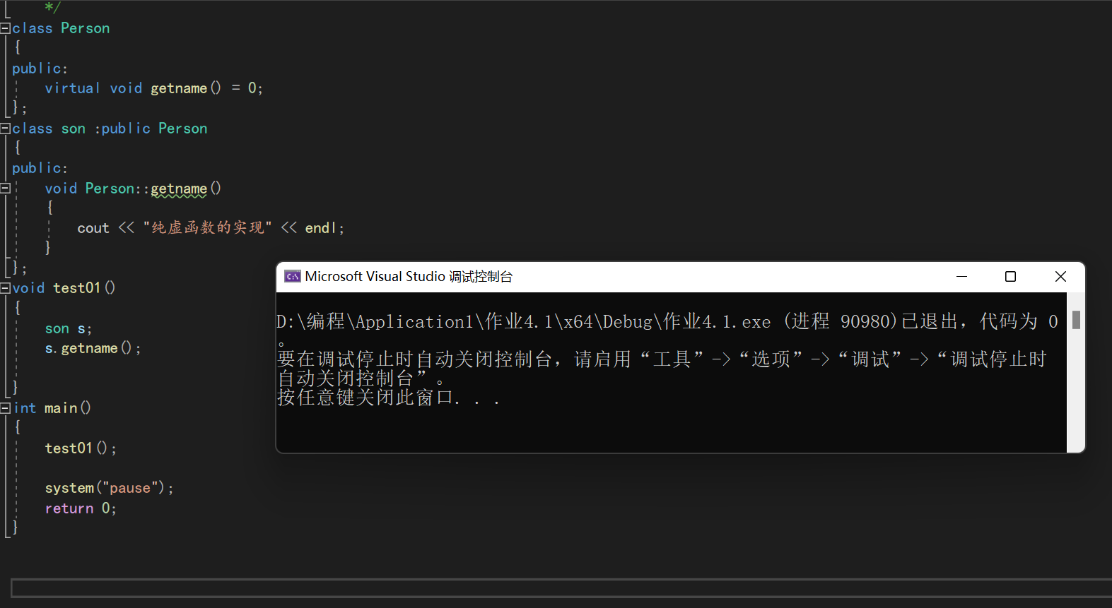

**②8-6请编写一个抽象类shape，在此基础上派生出类Rectangle和Circle,二者都有计算对象面积的函数getArea(）、计算对象周长的函数getPerim()。**

1)源代码

#include<iostream>

using namespace std;

class shape

{

public:

virtual void getArea() = 0;

virtual void getPerim() = 0;

};

class Rectangle:public shape

{

public:

Rectangle(double a, double b, double c)

{

m_A = a;

m_B = b;

m_C = c;

}

void shape::getArea()

{

double p = (m_A + m_B + m_C) / 2;

double s = sqrt(p * (p - m_A) * (p - m_B) * (p - m_C));

cout << "该三角形的面积为： " << s << endl;

}

void shape::getPerim()

{

double C = m_A = m_B + m_C;

cout << "该三角形的周长为： " <<C<< endl;

}

private:

int m_A;

int m_B;

int m_C;

};

class Circle :public shape

{

public:

Circle(double r)

{

m_R = r;

}

void shape::getArea()

{

double s = 3.1415 * m_R*m_R;

cout << "该圆的面积为： " << s << endl;

}

void shape::getPerim()

{

double C = 2 * 3.1415 * m_R;

cout << "该圆的周长为： " << C << endl;

}

private:

double m_R;

};

void test01()

{

Rectangle r1(3, 4, 5);

r1.getArea();

r1.getPerim();

Circle c1(2);

c1.getArea();

c1.getPerim();

}

int main()

{

test01();

system("pause");

return 0;

}

2)运行结果截图

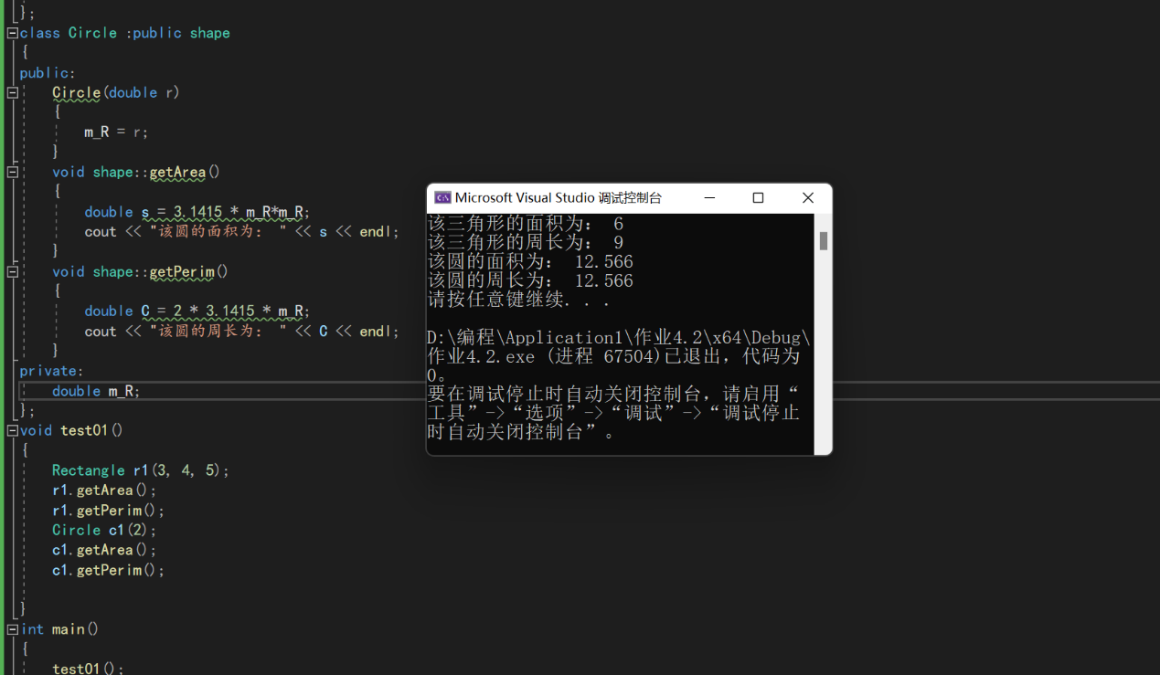

**③8-8定义一个基类BaseClass,从它派生出类DerivedClass。BaseClass有成员函数fn1()、fn2(),fn1()是虚函数；DerivedClass也有成员函数fn1()、fn2()。在主函数中声明一个DerivedClass的对象，分别用BaseClass和DerivedClass的指针指向DerivedClass的对象，并通过指针调用fnl()、fn2()，观察运行结果。**

1)源代码

2)运行结果截图

**④8-9请编写程序定义一个基类BaseClass，从它派生出类DerivedClass。在BaseClass中声明虚析构函数，在主函数中将一个动态分配的DerivedClass的对象地址赋给一个BaseClass的指针，然后通过指针释放对象空间。观察程序运行过程。**

1)源代码

#include<iostream>

using namespace std;

class BaseClass

{

public:

virtual void fn1() = 0;

virtual void fn2() = 0;

virtual void fn3() = 0;

};

class DerivedClass :public BaseClass

{

public:

void BaseClass::fn1()

{

cout << "DerivedClass的fn1的调用" << endl;

}

void BaseClass::fn2()

{

cout << "DerivedClass的fn2的调用" << endl;

}

void BaseClass::fn3()

{

cout << "DerivedClass的fn3的调用" << endl;

}

};

int main()

{

BaseClass *c1;

DerivedClass d1;

c1 = &d1;

c1->fn1();//c1指向子函数，因此调用时调用子函数

c1->fn2();

d1.fn1();//d1对自身的函数进行调用

d1.fn2();

system("pause");

return 0;

}

2)运行结果截图

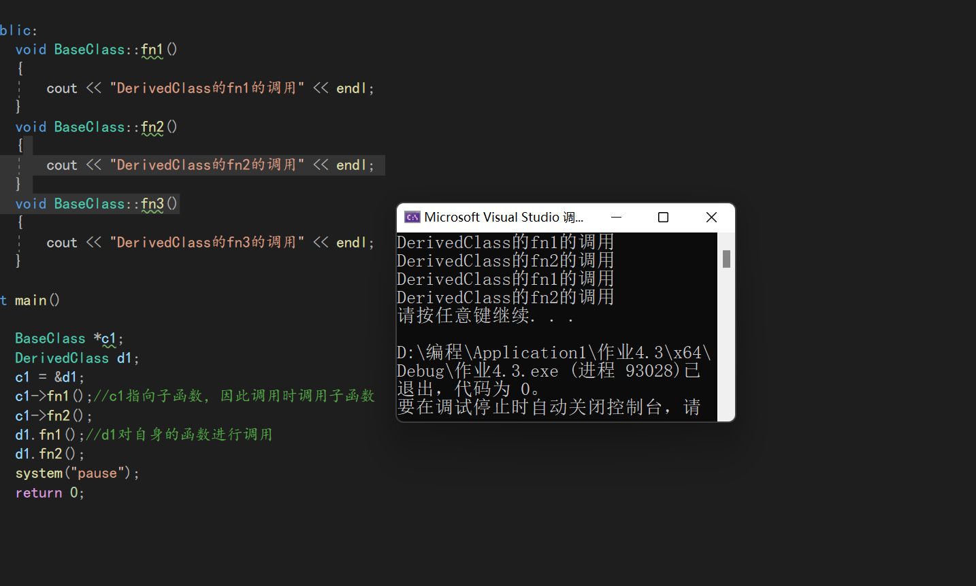

**⑤11-3使用I/o流以文本方式建立一个文件，写入字符“已成功写入文件！”，用其他字处理程序（例如windows的记事本程序Notepad)打开，看看是否正确写入。**

1)源代码

#include<iostream>

using namespace std;

#include<fstream>

void test01()

{

ofstream ofs;

ofs.open("test01.txt", ios::out);

ofs << "已成功写入文件！" << endl;

ofs.close();

}

int main()

{

test01();

system("pause");

return 0;

}

2)运行结果截图

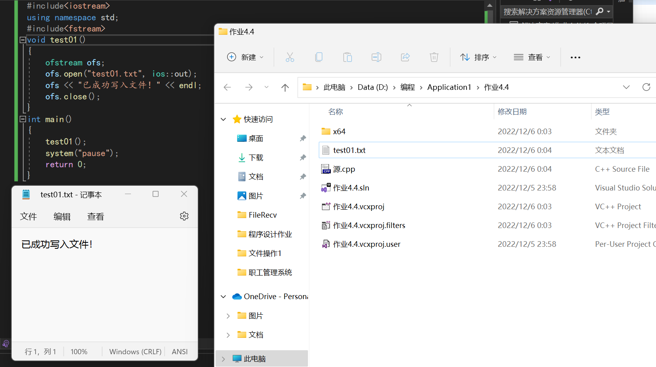

**⑥11-5使用I/O流以文本方式打开11一3题建立的文件test1.txt，在文件后面添加字符“已成功添加字符！”，然后读出整个文件的内容显示出来，看看是否正确。**

1)源代码

#include<iostream>

using namespace std;

#include<fstream>

#include<string>

void test01()

{

ofstream ofs;

ofs.open("test01.txt", ios::out);

ofs << "已成功写入文件！" << endl;

ofs.close();

}

void test02()

{

ofstream ofs1;

ofs1.open("test01.txt", ios::out);

ofs1 << "已成功添加字符！" << endl;

ofs1.close();

ifstream ifs1;

ifs1.open("test01.txt", ios::in);

if (!ifs1.is_open())

{

cout << "文件打开失败！" << endl;

return;

}

string line;

while (getline(ifs1, line))

{

cout << line << endl;

}

ifs1.close();

}

int main()

{

//test01();

test02();

system("pause");

return 0;

}

2)运行结果截图

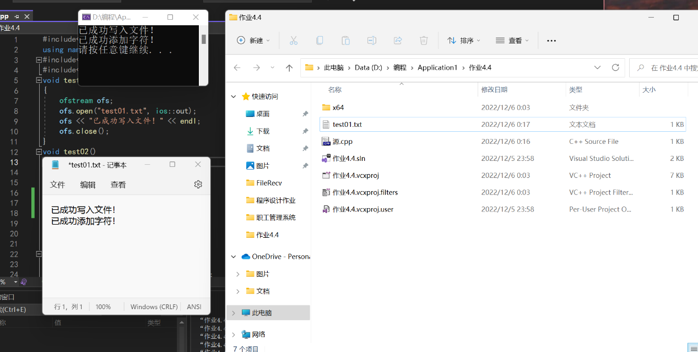

**2．Bug总结及心得体会**

**在这次作业的完成中学会了对于纯虚函数的使用，明白了纯虚函数在子类中完成实现才可以实例化对象。**

**学会了对于文件的读取与怎样书写一个完整的文件。**

**3 评分**

|  |  |  |
| --- | --- | --- |
| **评分标准及细节** | **整体评价** | **评分及签名** |
| **1）（90-100）按时提交作业；编码精练，交互完好，能够得到正确的运行结果；格式规范，截图清晰、美观，在必要的情况下给予说明；小结及体会深刻。** | **□** |  |
| **2）（80-90）按时提交作业；编码良好，能够得到正确的运行结果；格式较为规范，截图较为清晰、美观；小结及体会较为深刻。** | **□** |  |
| **2）（70-80）按时提交作业；编码质量一般，能够得到正确的运行结果；格式较为规范，截图较为清晰、美观；小结及体会完成敷衍。** | **□** |  |
| **3）（60-70）作业未能按时提交；或编码较差；或采用手机拍照作为截图。** | **□** |  |
| **4）（60以下）未提交作业。** | **□** |  |